Использование справочника «Типы операции» при оформлении счетов-фактур

Общие сведения
Приказом ФНС России от 14.03.2016 № ММВ-7-3/136@ "Об утверждении перечня кодов видов операций, указываемых в книге покупок, применяемом при расчетах по налогу на добавленную стоимость, дополнительном листе к ней, книге продаж, применяемой при расчетах по налогу на добавленную стоимость, дополнительном листе к ней, а также кодов видов операций по налогу на добавленную стоимость, необходимых для ведения журнала учета полученных и выставленных счетов-фактур" (зарегистрирован в Минюсте России 20.04.2016 № 41876) внесены изменения в Перечень кодов видов операций.
При использовании новых кодов видов операций в некоторых случаях невозможно автоматически однозначно определить, в какую строку Декларации по НДС должна попадать сумма из счета-фактуры.
Для автоматизации заполнения раздела 3 Декларации по НДС выполнены доработки:
- Добавлен вспомогательный справочник «Тип операции» (см.п.2);
- В реестр счетов-фактур и экранную форму добавлена возможность выбора типа операции (см.п.3).
Обратите внимание! При оформлении счетов-фактур с 3 квартала необходимо использовать функционал справочника Типы операций, иначе формирование Декларации по НДС с 3-его квартала по Разделу 3 в автоматическом режиме будет невозможно.

Справочник Тип операции
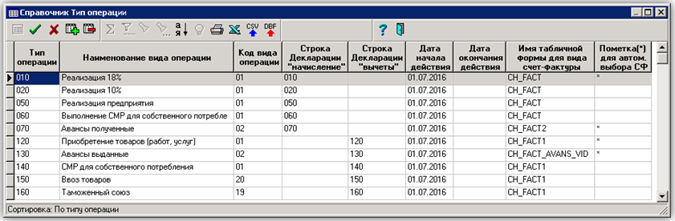
В Справочник внесены основные типы операций.
Для каждой операции указаны:
- Тип (вид) операции и его наименование;
- Код вида операции;
- Номер строки Декларации по НДС для сумм начисленных;
- Номер строки Декларации по НДС для сумм вычетов;
- Дата начала действия;
- Имя табличной формы счета-фактуры определенного типа (из стандартной поставки);
- Пометка для автоматического выбора указанного типа операции при использовании указанной ТФ.
Перед началом использования откройте справочник и, при необходимости, внесите изменения или дополнения:
- Имя табличной формы (ТФ) для счета-фактуры. Используется для того, чтобы Тип операции проставлялся автоматически при создании нового счета-фактуры. В версии поставки представлены стандартные наименования табличных форм счетов-фактур. Если Вы используете другие ТФ, замените наименования:
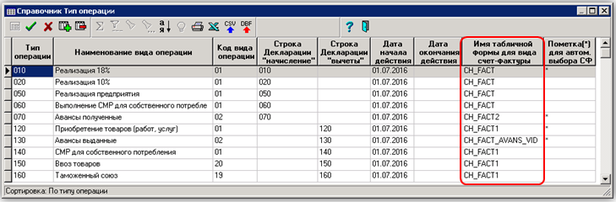
- В колонке Пометка (*) для автом.выбора СФ (типа операции для указания в счете-фактуре) установленный признак * означает, что для указанной ТФ счета-фактуры при создании нового документа будет автоматически устанавливаться указанный Тип операции.
Например (см.рис.ниже): при добавлении нового счета-фактуры на отгрузку (табличная форма CH_FACT) значение Типа операции автоматически будет заполнено значением «010» и при формировании Декларации по НДС попадет в строку 010 раздела 3.
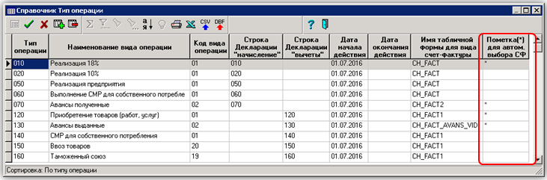
- При необходимости Вы можете добавить новые строки в справочник. Колонка Тип операции заполняется с клавиатуры. В версии поставки в качестве идентификатора Типа операции был использован номер строки Декларации. Заполните также остальные колонки для последующего автоматического формирования раздела 3 Декларации по НДС.

Выбор типа операции в счетах-фактурах
При оформлении счетов-фактур, начиная с 3 квартала 2016 г. необходимо указывать Тип операции, иначе формирование данных раздела 3 Декларации по НДС с 3-его квартала в автоматическом режиме будет невозможно.
Тип операции будет автоматически проставлен в счете-фактуре, если в справочнике «Типы операции» указаны:
- Наименование табличной формы счета-фактуры;
- Установлен признак * для автоматического выбора счета-фактуры.
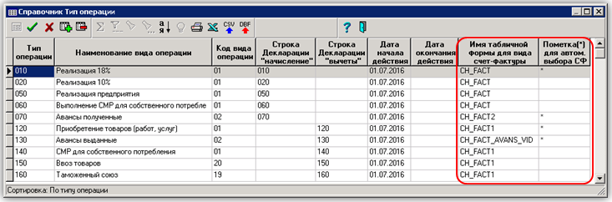
Выбрать Тип операции или изменить значение, проставленное автоматически, можно:
- В Реестре счетов-фактур:
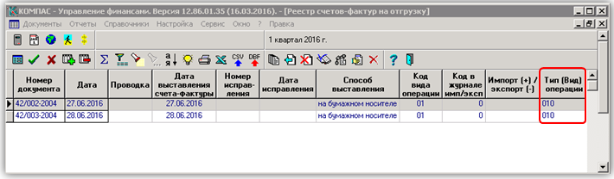
- В экранной форме счета-фактуры на закладке «Дополнительно»:
